第三单元 辽宋夏金多民族政权的并立与元朝的统一

【学习目标】
1、了解两宋的政治和军事，理解北宋强化中央集权的措施，认识这一时期的政治新变化。
2、了解辽夏金元诸政权的建立、发展和相关制度建设，认识北方少数民族政权在统一多民族封建国家发展中的重要作用。
3、认识辽宋夏金元时期在经济与社会等方面的新变化。
4、认识两宋在文化方面的新变化，了解少数民族文化与汉族文化的融合发展。
【核心知识】
辽宋夏金元是继三国两晋南北朝之后又一个北方少数民族活跃的时期，可分三个阶段：北宋与辽、西夏的对峙，南宋与金、西夏的并立，元朝的统一。
宋朝强化中央集权，内部统治比较稳定，社会经济高度发展，学术文化也取得突出成就，但军事力量不振，与北方少数民族交战处于劣势。与这一时期的战争相比，各民族之间经济和文化联系更为持久和稳定，呈现出互相交融的趋势。
元朝结束了多民族政权并立的局面，成为中国历史上第一个由北方少数民族建立的统一王朝。这一时期，中国的经济、文化成就在世界上仍处于领先地位。
【学习重点】
1、北宋加强君主专制中央集权的措施
2、辽、西夏、金的政治制度以及它们与宋的关系
3、宋代商业和社会的变化
4、理解两宋新儒学是学术上的交流与融合
【学习难点】
1、分析王安石变法的原因、内容及影响
2、多角度认识辽夏金元时期民族关系特征和统一多民族国家的主流
3、社会的变化、对宋代流动性原因的分析与认识
4、理解辽宋夏金元的文化新变化是在学术、文艺、科技、文字等方面的交流与融合
【思维导图】
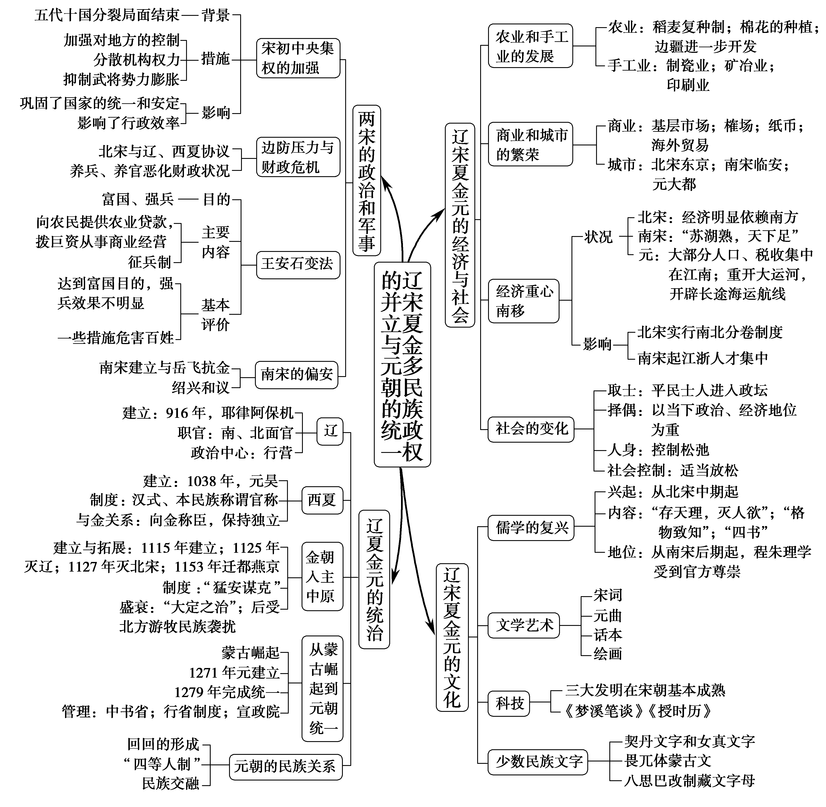
【阶段特征】
阶段特征
政治 | 从若干民族政权并立逐步走向统一，中央集权制度进一步发展完善；各民族呈现出互相交融的趋势；元朝结束了多民族政权并立的局面。
经济 | 封建经济继续发展，商品经济发展水平超过前代；南方经济获得较快发展，经济重心南移；封建生产方式向边疆地区扩展；海外贸易空前繁荣。
文化 | 封建文化高度繁荣；各民族文化交融；科技成就突出，印刷术、指南针和火药外传；理学有了较大发展；文学艺术逐渐平民化、通俗化，突出代表有宋词、元曲、话本和反映市民生活的绘画。
时代趋势 | 辽宋夏金元时期是我国民族交融进一步加强和封建经济继续发展的时期，文化成就达到我国封建文化的又一高峰。
【核心知识】
一、唐宋之际，我国社会的重大变化
1．政治方面：中央集权和地方割据势力的矛盾得到解决，从此，地方再也无力与中央对抗；秦汉魏晋以来的豪强世家势力衰落，科举制下出现了大批平民出身的官僚。
2．经济方面：国家土地政策调整，国家土地所有制占优势转变为地主私有制占优势；租佃经济成为仅次于自耕农经济的经营方式；两税法取代了租庸调制；由实物经济开始向货币经济转型；纸币交子出现，商税收入成为政府的重要财源；海上丝绸之路更加发达；经济重心实现了南移。
3．军事方面：募兵制取代了府兵制。
4．城市发展：打破市坊的界限，草市更加普遍；不再有严格的时间限制，政府对市场的监管削弱。
5．文化方面：在儒学的基础上产生了理学；普通百姓得到更多的受教育机会；市民文化兴起，词的创作繁荣，话本小说兴起，文人画更加强调意境，风俗画发展。
6．社会习俗方面：科举制度开放了社会等级，各阶层流动加快；婚姻、社交打破了严格的士庶界限；国家放松对社会的控制，人们的活动更加自由。
二、宋元时期思想、科技、文化折射出的时代特征
1．思想：理学出现，儒家思想逐渐成熟。理学是适应封建中央集权强化的需要而出现的，实质上反映了封建社会中后期强化君主专制，维护封建统治的需要。
2．科技：宋元时期是火药、指南针、印刷术三大发明广泛使用的成熟阶段，更是外传西方的重要时期，反映了宋元社会经济的高度发展和中外交流的空前繁荣，也反映了社会生产发展的需要。三大发明的成熟和外传，大大推动了世界文明的进程。
3．文学：宋词成为宋代主要的文学形式。宋词一方面反映了宋代民族政权并立、国家分裂，文人用词抒发对国家分裂的悲愤，如辛弃疾；另一方面也反映了宋代商品经济发展，市民阶层扩大，词的文学形式和特色更加适应市民生活的需要，如柳永。
4．书画艺术
(1)宋代随着手工业、商业的不断发展，城市经济繁荣，封建文化高度繁荣，涌现出一大批书法家、画家，风俗画盛行。
(2)宋代强化中央集权，反映在绘画方面，如宫廷画盛行；强调以景写意，抒发作者个人内心情感的文人画产生。
【单元小结】
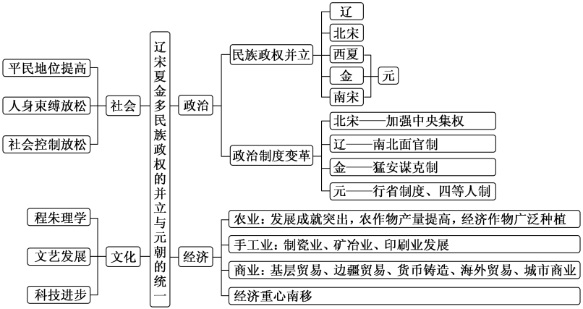
【单元小练】
1．按当时的中央官制，若岳飞要率军“驾长车，踏破贺兰山缺……待从头、收拾旧山河，朝天阙”，首先要与朝中哪一机构报呈此事( )
A．御史台 B．三司 C．枢密院 D．军机处
2．12世纪后期，金朝一位统治者被百姓誉为“小尧舜”。他在位期间政治稳定，经济繁荣，史称( )
A．文景之治 B．四时捺钵 C．大定之治 D．猛安谋克
3．宋朝社会与前代相比出现了一些主要的新变化，宋朝科举制度比唐代更为完善。“宋沿唐制，亦贵进士科。然唐时犹兼采誉望，不专辞章。宋则糊名考校，一决文字而已。”由此可见，与唐代科举相比，宋代( )
A．考试程序更加公正 B．取士科目有所减少
C．进士及第尤为尊贵 D．录取人数大大增加
4．绍兴和议订立后，宋金结束了长达十多年的战争生活，开始走上了和平相处的道路，维持了20余年的和平，两国通过榷场贸易，丰富了两国人民的物质和文化生活，这说明绍兴和议( )
A．是双方平等协商的结果 B．使南宋与金实现永久和平
C．使南宋付出了巨大的代价 D．促进了宋金经济的发展
5．元朝行省的划界原则，一改前代以山川形便为主的做法，明确以犬牙交错为主导，如河南行省统辖黄河以南和长江以北的广大地区，但在黄河下游则以沂蒙山南麓为界与中书省直辖区“腹里”相邻，无险可守。元朝这样划分行政区域主要是为了( )
A．促进行政管理方便 B．加强军事上的控制
C．便于各地经济交流 D．促进区域经济平衡
6．中华文明多元一体，源远流长，宋代在国家治理方面留下宝贵经验。阅读材料，完成下列要求。
材料一 宋代的领导地位源于一系列的因素，从技术上的发明、从普遍的教育到对宗教和各种哲学思想的宽容。……上一个1 000年的中国，是世界超级大国，也是世界上最强大的国家。
——摘编自乔纳森·斯彭斯《新闻周刊》
材料二 宋代文化是唐代文化的延续和发展。唐代所建立的三省六部、科举、均田等制度，已经标志着行政管理体制的完善。宋代又在此基础上建立了更加完善的文官制度，中枢大臣之间，中央和地方之间得以相互制衡。
——摘编自袁行霈《中华文明史》
材料三 975年，宋太祖下诏：“向者登科(科举应考人被录取)名级，多为势家所取，塞(阻隔)孤贫之路。今朕躬亲临试，以可否进退，尽革前弊矣。”此后君王都沿用此制度，选拔有才干的贫寒士子充实官员队伍。……宋太宗时，“国家开贡举之门，广搜罗之路”，允许工商业者及“奇才异行、卓然不群者亦许解送”，以至于“工商之子亦登仕进之途”。
——摘编自唐凯麟主编《中华民族道德生活史》
(1)根据材料一并结合具体史实，指出宋代“领导地位”形成的因素。
(2)根据材料二并结合所学知识，简述宋代政治制度上中央和地方“相互制衡”的表现。
(3)依据材料三，简述北宋初年在科举考试资格和录取方面的改革措施，并结合所学分析其作用。

参考答案
1——5：CCADB
6．(1)因素：宋代科技发达，活字胶泥印刷术发明，指南针广泛用于航海等；教育普及，科举制进一步完善；出现了程朱理学等新的哲学流派。
(2)表现：在中央，设立枢密使、三司使、参知政事分割宰相事权。在地方，派文官任知州，设诸路转运司理财，收精兵削弱地方权力。
(3)措施：考试资格方面，进一步放宽限制，传统受歧视的工商业者也可参加；录取方面，更多录取社会下层士人。
作用：扩大了统治基础，加强了统治力量；社会成员身份趋于平等；推动崇文抑武局面形成；改变及第个人与家族的地位和经济状况；促进重农抑商思想观念发生变化；一批儒商诞生，提升中国商业文化。

